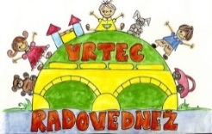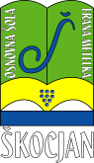**OSNOVNA ŠOLA FRANA METELKA ŠKOCJAN, VRTEC RADOVEDNEŽ ŠKOCJAN**

**Škocjan 51, 8275 Škocjan**

Tel.: 07/38 46 600

Spletna stran: www.os-skocjan.si

E-pošta: [os-skocjan@guest.arnes.si](mailto:os-skocjan@guest.arnes.si)

160 let šolstva na Bučki

**SPOŠTOVANI STARŠI IN KRAJANI,**

**ISKRENO SE VAM ZAHVALJUJEMO, DA SMO LAHKO SKUPAJ NAPOLNILI ZABOJNIK ZA STAR PAPIR.**

V spomladanski akciji, v mesecu aprilu, smo zbrali **2** **tone** starega papirja in si tako prislužili **180 €**.

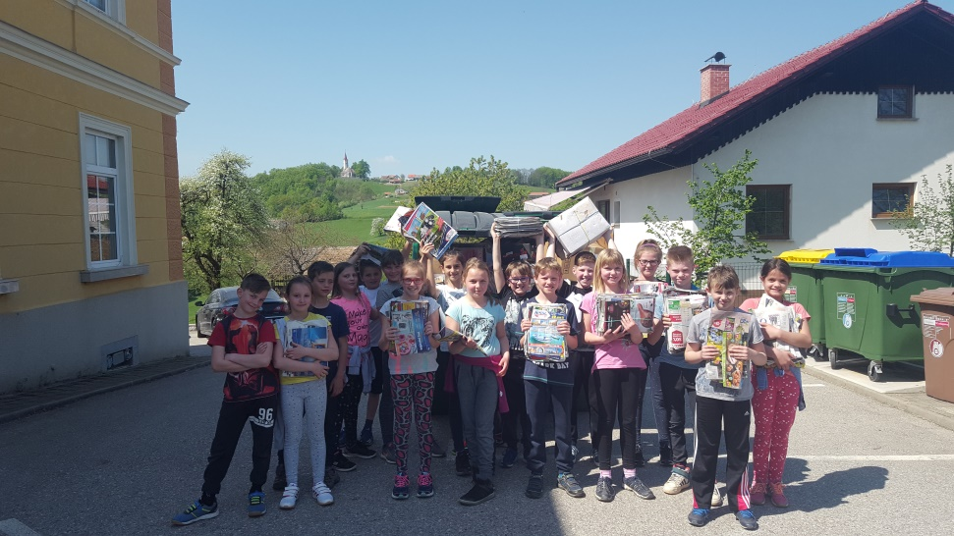

Učenci šole in otroci vrtca se že veselijo nakupa prenosnega sistema za ozvočenje!

Lepo Vas pozdravljamo in upamo, da boste pridno zbirali star papir za naslednjo akcijo, v naslednjem šolskem letu, ki bo predvidoma v jesenskem času.



Vsi zaposleni na POŠ Bučka in v vrtcu.

